海 口 市 林 业 工 作
简 报

2018年“双创”

海口市林业局“双创”工作领导小组办公室 2018年1月12日

海口市林业局召开贯彻落实

中央环保督察反馈意见涉林问题整改工作部署会

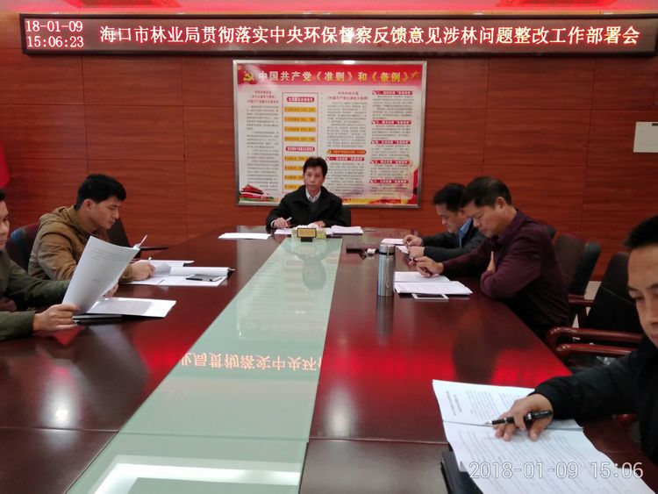为深入贯彻党中央、国务院关于生态文明建设和环境保护的重大决策部署，坚定走生态优先绿色发展之路，切实抓好中央环境保护督察组反馈意见涉林问题整改。 1月9日下午，市林业局在5008会议室由李章儒副局长主持召开贯彻落实中央环保督察反馈意见涉林问题整改工作部署会，局办公室、资源处、营林处、审批办等处室负责人,市森林公安局，东寨港保护区管理局及林业行政执法支队等单位分管领导参加了会议。会上，李副局长与参会人员一起结合《海南省林业厅贯彻落实中央环保督察组督察反馈意见涉林问题整改方案》对我局草拟的《海口市贯彻落实中央环保督察组督察反馈意见涉林问题整改方案》逐条进行研究部署。

最后，李章儒副局长强调：一是提高政治站位，强化责任担当。各处室、各单位务必高度重视环保督察整改工作，主要领导亲自抓。二是坚持问题导向，强化整改落实。做到一个问题、一名责任领导、一抓到底，坚决整改到位。三是举一反三，建立健全长效机制。着力抓好植树造林、资源管护、生态修复、征占用林地及林木采伐审批等工作，切实扛起省会城市生态文明建设和环境保护工作的林业担当。

海口市林业局考核东寨港保护区管理局

领导班子及科级以上干部

2018年1月8日上午，海口市林业局考核领导小组在东寨港保护区管理局多功能会议室主持召开东寨港保护区全体干部职工会议，对东寨港保护区管理局领导班子及科级以上领导干部2017度工作进行考核。林业局副局长、林业局2017年度考核领导小组副组长李章儒主持今天的考核工作，并对此次的考核程序及考核纪律做了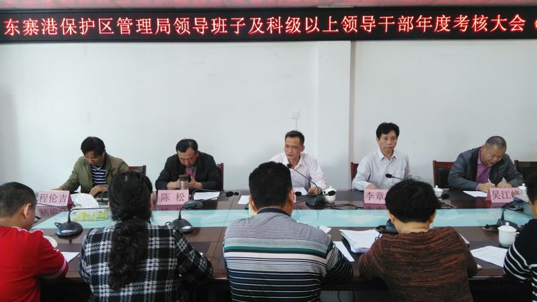部署和要求。辜绳福局长代表东寨港保护区管理局领导班子向考核领导小组从学习宣传贯彻十九大精神、学习贯彻执行党的路线方针政策、完成目标任务工作、执行民主集中制、履行党风廉政建设、存在不足等6大项9个小项全面客观、实事求是地汇报了2017年度工作总结。

海口市林业局党组成员陈云峰副局长

到海口市林业服务中心宣讲十九大精神

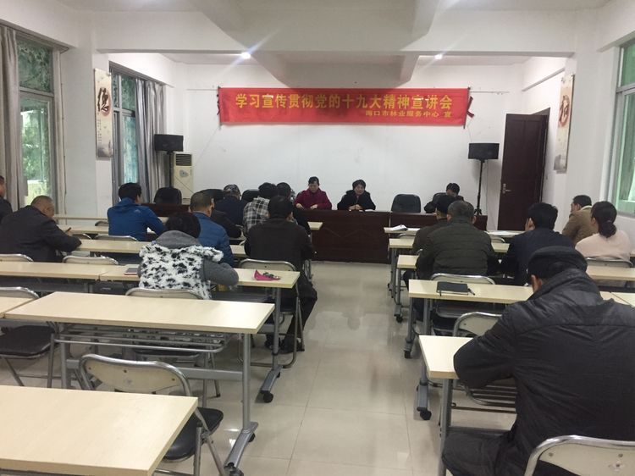根据海口市委和市林业局的统一部署，2018年1月9日上午，海口市林业局党组成员陈云峰副局长到海口市林业服务中心宣讲十九大精神。中心全体党员干部、职工参加了本次宣讲会。宣讲会上，陈云峰副局长首先介绍了党的十九大概况，从党的十九大的主题和主要成果、习近平新时代中国特色社会主义思想、过去5年的历史性成就和历史性变革、中国特色社会主义进入新时代等八个方面对党的十九大报告精神进行了系统透彻地阐释和解读。同时，还对十八届中央纪委报告进行了全面、深入、系统的讲解。

陈云峰副局长强调，学习好贯彻好宣传好党的十九大精神是我们当前全体党员的首要政治任务，我们都要迅速行动起来，按照中央、省委、市委的要求，掀起学习贯彻的热潮，原原本本、原汁原味的学习十九大报告。十九大报告内容十分丰富，与我们息息相关，特别是习近平总书记在报告的第九部分"加快生态文明体制改革、建设美丽中国"中提出"要开展国土的绿化行动、强化湿地保护和修复、完善天然林的保护制度、扩大退耕还林还草"，这不仅体现出政府对这部分重视度进一步提升，也是对我们全体林业系统林业人提出了更高的要求，我们要一如既往地扛起新时代林业人的责任担当，保护好我们的碧海蓝天。

海口市林业局与秀英区农林局联合召开

五源河国家湿地公园修建性详规专家评审会

2018年1月10日，海口市林业局与秀英区农林局在第二办公区17栋北5008会议室联合组织召开了海南海口五源河国家湿地公园修建性详规专家评审会。会议邀请了北京林业大学张明祥教授、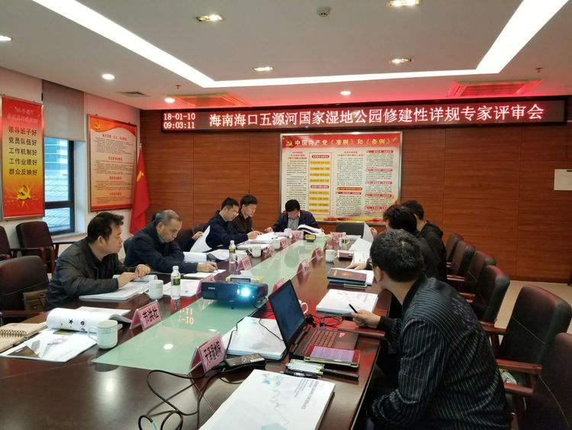海南大学杨小波教授、黄河勘测规划设计有限公司陆永学高级工程师、海南大学植物保护学院王旭院长、海口市建设工程施工图设计文件审查服务中心节洪壮总工对规划进行了审查。市林业局、市国土局、市规划局、市园林局、市水务局、市水务集团、秀英区农林局、北京天泽湿地院相关人员参加会议。评审会由市林业局副局长李章儒主持。会议首先提议并通过由张明祥教授担任此次评审会的组长。接下来由天泽湿地院常昌明副部长着重从项目概述、基地分析、总体规划、分段设计、专项规划、效益分析与投资估算等六个方面为对规划成果进行分析说明。

与会专家和代表审阅了《修建性详规》文本，听取了规划编制单位的汇报，经认真评议，形成如下意见：1、海南海口五源河国家湿地公园的建设是海口市国际湿地城市建设的重要组成部分，对五源河湿地生态系统的健康发展、区域水生态安全和生物多样性的维护、五源河湿地生态功能的提升意义重大。2、《修建性详规》在充分分析和理解项目建设区域环境资源特点的基础上，依据国家相关法律法规和《海南海口五源河国家湿地公园总体规划》等上位规划，结合五源河湿地公园区域特点，主题突出，分区规划和各专项规划较具有可操作性。3、《修建性详规》内容较全面，措施可行，已达到修建性详规的要求和深度。4、建议补充水量平衡分析、生物资源本底调查，优化植物配置。专家组同意通过《修建性详规》方案，建议建设及规划编制单位按照意见修改完善后，按程序上报。最后，李章儒副局长表示:一、感谢以张明祥教授为组长的评审专家组对海口市湿地工作的关爱，不辞辛苦对《海南海口五源河国家湿地公园修建性详规》提出的宝贵意见和建议。二、就专家组提出的意见和建议，详规编制单位要认真梳理，落实到文本中，按时将详规成果提交市政府审议。三、《海南海口五源河国家湿地公园修建性详规》正式出台后，我们将严格按照详规中的各项规划要求和指标认真推进五源河国家湿地公园的建设，助力海口国际湿地城市认证工作，以实际行动迎接建省办特区30周年庆典。

海口市林业局组织召开《海南省参加2019年

北京世界园艺博览会工作方案》征求意见会

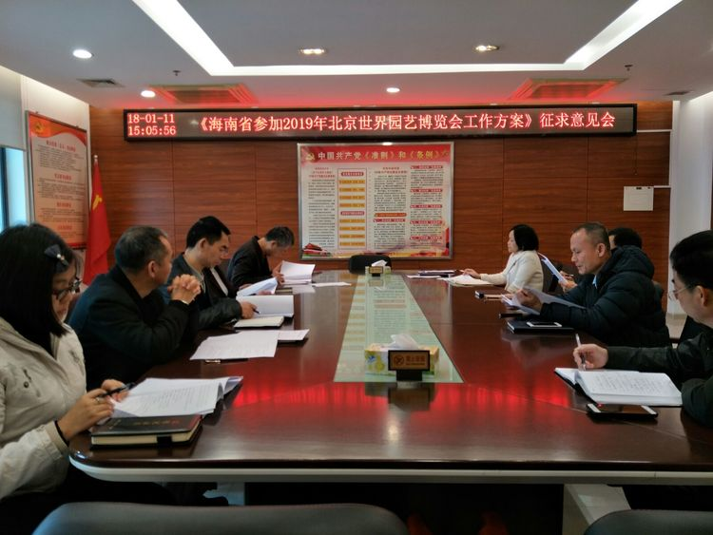 2018年1月10日市政府办公厅转来海南省林业厅关于征求《海南省参加2019年北京世界园艺博览会工作方案》（征求意见稿），建议由我局牵头组织相关部门研究提出意见反馈省林业厅。为了做好我市参加2019年北京世界园艺博览会各项工作，我局立即组织市委宣传部、市财政局、市旅游委、市会展局、市园林局等相关部门召开《海南省参加2019年北京世界园艺博览会工作方案》征求意见会，会议由郭建调研员主持。经各相关部门研究，与会单位对《海南省参加2019年北京世界园艺博览会工作方案》（征求意见稿）均无意见。我局已将意见及时反馈市政府办公厅。

主题词：海口市林业局 “双创”工作 第02期简报
报 送：海口市“双创”工作指挥部发 送：局林业网 局属各单位
编 辑：邓永红 联系电话：68724509 （共印10份 )

